Prova I de Máquinas Elétricas
 | Universidade de São Paulo  Escola de Engenharia de São Carlos  Departamento de Engenharia Elétrica e de Computação | 2018_I  Prof. Elmer P. T. Cari
Nome:_________________________________________

I. Questões Teóricas-Práticas (6 pontos): Apenas nas questões que peça para justificar realize cálculos ou outras formas para resolver a questão.

- Na máquina síncrona (0,5 pontos):
I. Um gerador G1 operado em paralelo com um barramento infinito podem aumentar sua potência reativa enviada ao barramento aumentando sua corrente de campo (via regulador de tensão).
II. Dois geradores G1 e G2 que operam em paralelo com um barramento infinito podem diminuir a tensão do sistema diminuindo sua corrente de campo (via regulador de tensão).
III. Dois geradores G1 e G2 que operam em paralelo com uma carga isolada podem manter a frequencia constante aumentando a frequencia em vazio de G1 e diminuindo simultaneamente a frequencia em vazio de G2. Entretanto isso acarretará em que G2 aumente sua potência contribuída a carga.
IV. Se um gerador operar em condições nominais (S, V, I), não poderá operar com fator de potência inferior ao que foi projetado sem causar perda da vida útil do mesmo.
V. A clase de isolamento K permite que a máquina trabalhe com maiores temperatura que a classe H sem perda da vida útil.
A alternativa que apresenta a sequência correta é
a.(F); (F); (F); (V); (F).
b.(F); (V); (V); (F); (V).
c.(V); (V); (V); (F); (V).
d.(V); (F); (F); (V); (F).

- Um motor síncrono ligado a um grande sistema (barramento infinito) operando sub-excitado possui um ângulo de carga δ, tensão induzida EA, corrente de armadura IA, ângulo de defasagem entre tensão e corrente θ, e fator de potência cos(θ). Quais são os efeitos ao diminuir a corrente de campo (considere apenas os módulos para os ângulos)? Suponha que a potência mecânica for mantida constante. (justifique). (1ponto)
a) δ aumenta; I_{A} aumenta; θ aumenta; cos(θ) diminui; Consome mais potência reativa Q(-);
b) δ aumenta; I_{A} aumenta; θ aumenta; cos(θ) diminui; Consome mais potência reativa Q(+);
c) δ diminui; I_{A} diminui; θ diminui; cos(θ) aumenta; Consome mais potência reativa Q(-);
d) δ diminui; I_{A} diminui; θ diminui; cos(θ) aumenta; Consome mais potência reativa Q(+);
e) Nenhuma das anteriores.

3. (Adaptada de Cesgranrio2010) Um gerador síncrono trifásico, conectado em Y com potência nominal de 250 kVA e tensão terminal de 440 V, é submetido aos ensaios em vazio e de curto-circuito com sua corrente de campo nominal de 10 A. Desses ensaios são obtidos os seguintes resultados: Tensão terminal em Vazio (VT) igual á 500V; corrente de linha em curto-circuito (IL) igual a corrente nominal. Considerando o exposto e desprezando a resistência de armadura, a reatância síncrona do gerador, em ohms, é, aproximadamente: (1 ponto)(justifique)
a) 0,49
b) 0,88
c) 1,92
d) 2,15
e) 1,52

4. (Cesgranrio2010) Para que um alternador trifásico, com ligação das fases em estrela e com 16 polos, conectado a uma rede elétrica cuja frequência de operação é igual a 60 Hz, gere tensões na frequência da rede elétrica, seu rotor deve ser acionado à velocidade de 480 rpm (0,5 ponto) (justifique)
a) Certo
b) Errado
5. (Adaptada de Cesgranrio2010) Um gerador síncrono trifásico de rotor cilíndrico de 750 kVA, 13,8 kV, Y, 4 polos, 60 Hz, apresenta resistência da armadura nula, reatância síncrona Xs = 1,0 pu e reatância de dispersão Xl= 0,01 pu.
Se essa máquina operar com tensão terminal nominal, potência de saída máxima (ponto de máxima potência de transferência) e fem em vazio E_{A} = 1,0 pu, a sua corrente será: (1 ponto) (justifique)
a) 0,99 ⎣90°pu
b) 1 ⎣90°pu
c) 1 ⎣45°pu
d) 2^0,5 ⎣-45°pu
e) 2^0,5 ⎣45°pu

6. (Cespe 2017) Um motor síncrono pode ser utilizado para absorção de reativos da rede, funcionando como um indutor, quando
a)Apresenta velocidade no eixo diferente da velocidade do campo girante (0,5 ponto).
b)Opera em modo sobre-excitado.
c)Parte sem auxílio, operando em carga.
d)Opera em modo subexcitado.
e) Perde sincronia com o campo no estator.

7. (Ministério de Defesa, 2017) Informe se é verdadeiro (V) ou falso (F) o que se afirma sobre as máquinas elétricas síncronas (0,5 ponto)..
(...) Em regime permanente, a máquina síncrona é uma máquina CA e sua velocidade é proporcional à sua corrente de armadura.
(...) A indutância própria do enrolamento de campo não depende da posição do rotor, caso o estator seja cilíndrico.
(...) A corrente de excitação pode ser fornecida por uma máquina CC, frequentemente montada no mesmo eixo da máquina síncrona.
(...) Geradores síncronos não podem operar em paralelo.
(...) O Fator de Potência com o qual uma máquina síncrona opera pode ser controlado ajustando a excitação de campo.
A alternativa que apresenta a sequência correta é
a.(V); (V); (V); (F); (V).
b.(V); (V); (V); (V); (V).
c.(F); (V); (V); (F); (V).
d.(F); (F); (F); (F); (F).

8. (CELG - GO2017) Os geradores síncronos utilizados em centrais geradoras, do ponto de vista de construção do rotor, são divididos em dois grupos: gerador com rotor cilíndrico e gerador com rotor de polos salientes. Das reatâncias resultantes desses dois tipos de geradores, a reatância (0,5 ponto).
a).síncrona de eixo em quadratura é maior que a de eixo direto no gerador de rotor cilíndrico.
b).de dispersão de eixo direto é maior que a de eixo em quadratura no gerador de rotor cilíndrico.
c).síncrona de eixo direto é maior que a de eixo em quadratura no gerador de pólos salientes.
d).de eixo zero é igual à reatância síncrona de eixo direto no gerador de pólos salientes.

9. (FCC/TRF 2016) Dentre os diversos tipos de máquinas, a máquina síncrona de polos girantes e rotores de polos salientes é destinada para utilização em geradores (0,5 ponto).
a).De turbina a vapor.
b).estacionários a diesel.
c).de usinas nucleares.
d).hidroelétricos.
e).de turbina a gás.
II. (2 pontos) Um motor síncrono de 440 V, 60 Hz, trifásico, ligado em Y tem uma reatância síncrona de 1,5 ohms por fase, A corrente de campo foi ajustada de modo que o ângulo de conjugado δ seja 25° quando a potência consumida pelo motor é 80 kW.
(a) Qual é o módulo da tensão gerada interna EA (por fase) dessa máquina? (0,5 ponto)
(b) Qual é o fator de potência do motor? (1 ponto)
(c) Se a corrente de campo permanecer constante, qual será a margem de estabilidade estática (margem de potência) que opera o motor? (0,5 ponto)

Respostas: |  | b) | c)
 | E_{AM} = _________ [V] | Fdp = ________ | Margem = _________

III. (2 pontos) Um gerador síncrono de 13,8 kV, 50 MVA, FP 0,9 atrasado, 60 Hz, quatro polos e ligado em Y, tem uma reatância de eixo direto de 2,5 ohms, uma reatância de eixo em quadratura de 1,8 ohms e uma resistência de armadura de 0,2 ohms. Pode-se assumir que as perdas por atrito, ventilação e suplementares são desprezíveis. A característica de circuito aberto do gerador é dada pela Figura abaixo.

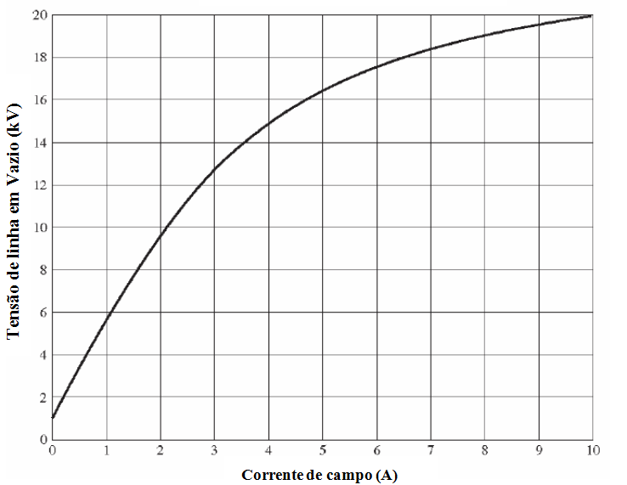 | a) Qual é a corrente de campo requerida para que a tensão terminal de linha em vazio seja igual a 13,8kV? (0,5 ponto)  b) Qual é o ângulo de torque que o gerador opera em condições nominais?(0,75 ponto)  c) Suponha que a máquina estiver operando agora como motor em condições nominais e se a corrente de campo for zero, qual é o conjugado máximo que poderá ser obtido no seu eixo sem que haja deslizamento de polos? (0,75 ponto)  Resposta:  a) IF = ______ [A] aprox  b) δ =________  c) Tmax = ____________

Formulas disponíveis:
$n_{s}=\frac{\text{120}f}{p}$(Velocidade Síncrona); η(%) =Psaídax100/Pentrada
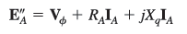  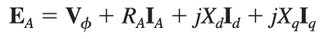  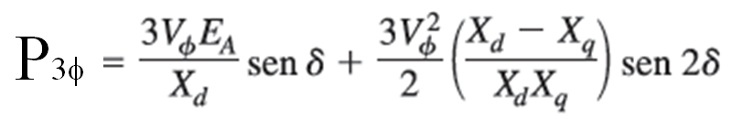 | 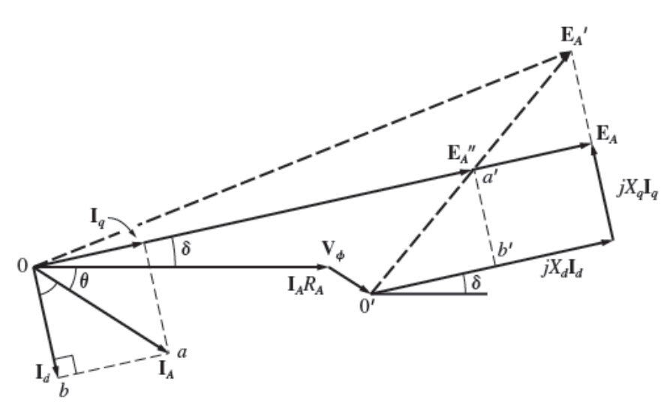

“Bem aventurado o homem de suporta com perseverança a provação; porque, depois de ter sido aprovado receberá a coroa de vida a qual o Senhor prometeu aos que o amam” Tg 1:12

